DOCUMENTATIE

TEMA 2

NUME STUDENT:Pinciuc Darius-Eduard
GRUPA:30226

CUPRINS

1. Obiectivul temei 3
2. Analiza problemei, modelare, scenarii, cazuri de utilizare 3
3. Proiectare 3
4. Implementare 3
5. Rezultate 3
6. Concluzii 3
7. Bibliografie 3

Obiectivul temei
- Obiectivul principal al acestei teme este de a crea o aplicatie in care sa simulam intr-un mod cat mai eficient faptul ca clientii unei companii sunt imaprtiti pe cozi pentru a fi deserviti, iar pana a ajunge randul lor, trebuie sa astepte toti oamenii din fata.
- Obiective secundare :
- Crearea unei clase pentru client/task
- Crearea unei clase pentru cozi/servere, care sa reprezinte threaduri, pentru a lucra cat mai rapid si mai eficient
- Crearea uneia, sau a mai multor clase de control a simularii, care impart clientii/task-urile in cel mai bun mod posibil
- Crearea interfetelor grafice (GUI)

Analiza problemei, modelare, scenarii, cazuri de utilizare
- Problema principala a temei este de a sincroniza firele de lucru ( thread-urile ), pentru a nu avea cazuri in cand doua sau mai multe fire de lucru lucreaza cu acelasi obiect. De exemplu , in aceasta tema , din cauza nesincronizarii thread-urilor un client poate fi pus in mai multe cozi, sau cand se calculeaza average waiting time, sa se adune timpul de asteptare a unui client de mai multe ori la mai multe cozi , ceea ce ar duce la rezultatae gresite.

3.Proiectare
Simulation Controller
- Aceasta clasa controleaza aparitia interfetelor. La apasarea butonului “Start”, inchide prima interfata si o porneste pe a doua si porneste firul de lucru al clasei SimulationManager.
- Diagrama: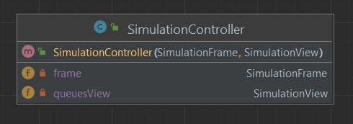

SimulationManager
- Aceasta clasa se ocupa de generarea clientilor, apelarea metodei de adaugare a clientilor in functie de strategia aleasa, si afiseaza datele pe ecran
- Diagrama :

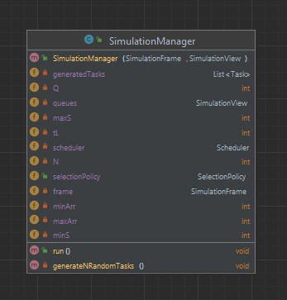

Task
- Aceasta clasa contine atributele unui task (id, serviceTime, arrivalTime)
- Implementeaza si compareTo pentru a sorta cozile
- Diagrama :
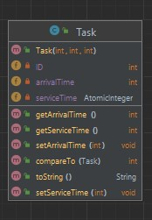

Server
- Aceasta clasa reprezinta coada in aplicatie, ce implementeaza interfata Runnable, deci este un thread. Contine o coada de task-uri de tip BlockingQueue, waitingPeriod de tip AtomicInteger.
- Implementeaza metoda de adaugare a unui task in coada si metoda run() pentru threaduri.
- Diagrama :

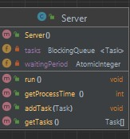

Scheduler
- Adauga clientii la coada, in functie de strategia aleasa(cel mai mic timp)
- Diagrama :
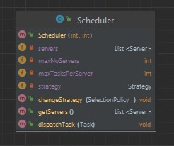

SimulationView
- Este interfata unde se poate observa simularea, adica scrierea in server a task-urilor si scoaterea acestora de la coada;
- Diagrama :
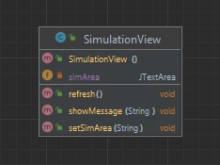

SimulationFrame
- Este interfata in care utilizatorul introduce datele necesare simularii
- Diagrama :
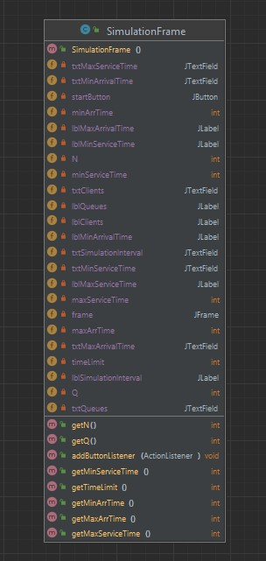
Strategy,ConcreteStrategyTime si ConcreteStrategyQueue
- Strategy este o interfata care contine metoda addTask
- ConcreteStrategyTime si ConcreteStrategyQueue sunt 2 clase care implementeaza metoda addTask in functie de strategia aleasa(cel mai mic timp de asteptare sau cea mai mica coada);
- Diagrama: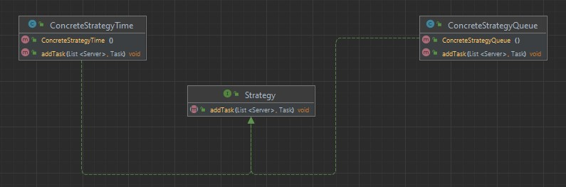

4.Implementare
- Clasa "Task" implementează interfața "Runnable". Are 3 atriburte: "id", "arrivalTime" și "serviceTime", care reprezintă identificatorul task-ului, timpul de sosire și durata de procesare a task-ului. Clasa are un constructor și un set de metode de acces și modificare pentru atribute.
- Clasa "Server" conține o listă de task-uri, un timp de așteptare. Metoda "addTask" adaugă un task nou în coada server-ului.
Metoda "run" implementează comportamentul firului de execuție și așteaptă timpul de asteptare(waiting period) pe care il modifica și durata serviciului folosind metoda "Thread.sleep".

- Clasa Scheduler are o lista de servere ca atribute, si un numar de servere pentru care porneste firele de executie. In plus, aceasta clasa adauga task-urile prin metoda dispatchTask() in serverele potrivite, conform strategiei alese.
- Clasa SimulationManager are diferite atribute, precum maximul de la arrivalTime si serviceTime, precum si minimul ambelor attribute.In plus, clasa are un frame si un view. Prin metoda generateNRandomTasks genereaza task-uri cu timpi random intre minimele si maximele introduse.Prin metoda run() este implementat firul de executie care ajuta la introducerea corecta in coada a task-urilor, dar si afisarea in timp real a datelor, atat in fisier, cat si in view-ul creat.
- Clasa SimulationView are un text field in care se scriu datele in timpul real al executiei. Datele sunt scrise prin intermediul metodei setSimArea.
- Clasa SimulationFrame are diferite attribute si metode prin care sunt luate datele de intrare din interfata, creeaza si un buton Start pentru transmiterea datelor catre SimulationManager pentru o mai buna functionare a programului.
- Clasa SimulationController are un SimulationFrame si un SimulationView. Aceasta clasa creeaza actiunea necesara butonului de start care verifica daca datele introduse sunt optime si nu exista date eronate, iar mai apoi inchide SimulationFrame si deschide SimulationView pentru a afisa simularea propriu-zisa. In plus, aceasta clasa porneste si thread-ul principal.

5.Rezultate
O aplicatie ce permite unui magazin, in principal, unui utilizator, sa acceseze prima interfata, sa adauge datele(nr. de client, nr. de cozi, timpul total de simulare, timpul minim si maxim de servire si de sosire al clientilor). Apoi sa vizioneze ,pe cea de a doua interfata, in timp real, modificarea cozilor, si a timpului de servire al clientilor, chiar si scoaterea lor de la cozi. La finalul simularii, a doua interfata va fi golita, pentru a sti cand a luat sfarsit simularea, iar rezultatele vor fi scrise intr-un fisier.

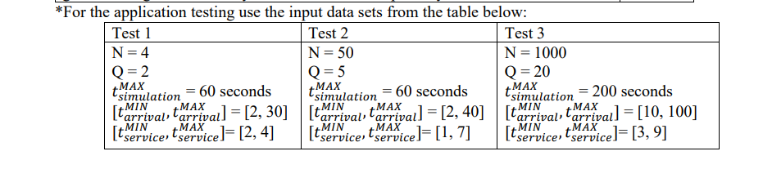

Am rulat testele, iar fisierele vor fi incarcate pe github alaturi de codul sursa.

6.Concluzii
Prin aceasta tema, am aprofundat cunostintele in lucrul cu thread-uri, sincronizarea acestora, dar si folosirea anumitor tipuri de date existente si sincronizate: BlockingQueue si AtomicInteger. Am imbunatatit cunostintele in crearea de GUI, utilizand MVC, si chiar utilizand doar model si view.

7.Bibliografie
FUNDAMENTAL PROGRAMMING TECHNIQUES (dsrl.eu)-1

FUNDAMENTAL PROGRAMMING TECHNIQUES (dsrl.eu)-2

Laboratoarele+materialele invatate in semestrul I https://users.utcluj.ro/~igiosan/teaching_poo.html

StackOverflow

